|  |
| --- |
| **SPRINT 1: Definiendo el Proyecto - Planificación Scrum – Repositorio Código** |

|  |  |
| --- | --- |
| **Identificación Proyecto** | |
| Nombre Proyecto: | SCOREBOARD PLAY |
| Número Equipo: | 1 |
| **Integrantes del equipo** | |
| Rol  (Líder-Desarrollador – Cliente) | Nombre |
|  | Luisa Juliana Carrillo Cacua |
|  | Lady Viviana Fandiño Angel |
|  | Brayan Duvan Bernal Sarmiento |
|  | Daniel Francisco Basto Arenas |
|  | José Luis Castillo Camacho |
|  |  |
|  |  |
| **Descripción Proyecto (Mundo del Proyecto)** | |
| Realizar un sitio web donde se puedan visualizar marcadores deportivos de los principales eventos transcurridos en Colombia. | |
| **Objetivo General** | |
| Crear un sitio web donde se puedan listar por deporte los juegos registrados en la plataforma de acuerdo con la preferencia de los usuarios. | |
| **Objetivos Específicos** | |
| Mostrar los últimos eventos registrados en la plataforma.  Crear en la página principal una barra de menú con el logo de la aplicación, enlaces a los diferentes deportes y el acceso a usuarios.  Actualizar los últimos eventos registrados según historial de búsqueda en un buscador. | |

|  |
| --- |
| **Requerimientos Funcionales** |

* Se requiere que los usuarios se puedan registrar a la plataforma para poder participar en la aplicación.
* Cada usuario registrado tendrá un panel donde podrá ver todos los juegos registrados, del más reciente al más antiguo.
* Además, cada usuario podrá registrar un nuevo evento en la plataforma, donde los datos por evento son, fecha, equipo 1, equipo 2, marcador equipo 1, marcador equipo 2, adicionalmente del tipo de deporte.
* Dentro de las opciones también podrá registrar equipos, y deportes.
* Un equipo deberá disponer solamente de su nombre.
* Un deporte deberá disponer solamente de su nombre.
* Cada usuario puede realizar actualizaciones del marcador de cada evento.
* Cada sesión de usuario debe disponer de un token que debe ser validado en cada cargue de página.

|  |
| --- |
| **Requerimientos NO Funcionales** |

|  |
| --- |
| **Planificación SCRUM - JIRA** |

Como evidencia de la planificación del proyecto con la metodología ágil SCRUM, utilizando el software JIRA, se debe presentar capturas de pantalla donde se visualicen aspectos:

* Creación del proyecto.

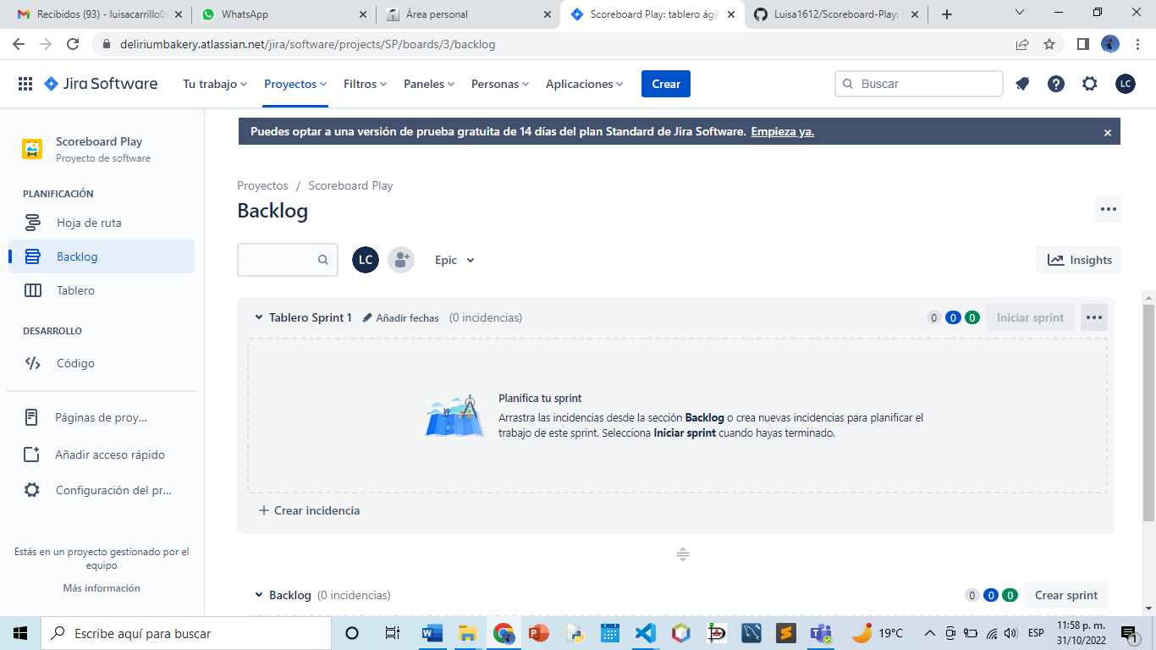

* Integrantes del equipo invitados en JIRA

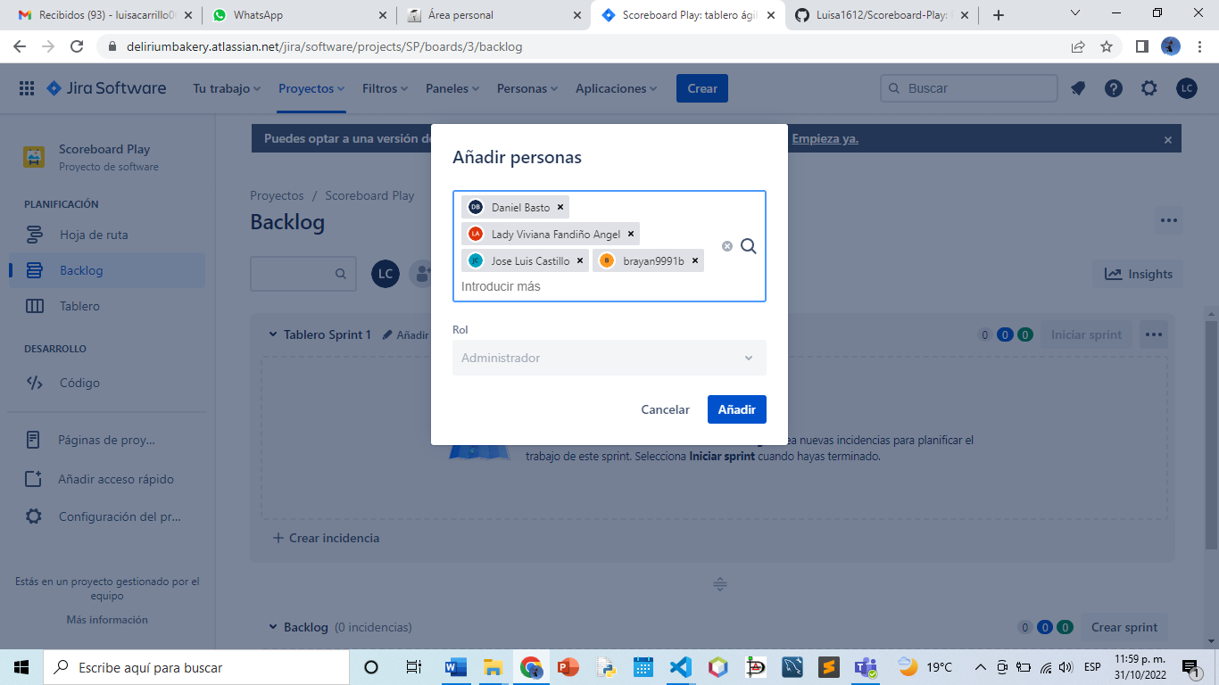

* Épicas e historias de usuario (Por lo menos una épica) (Hoja de Ruta)

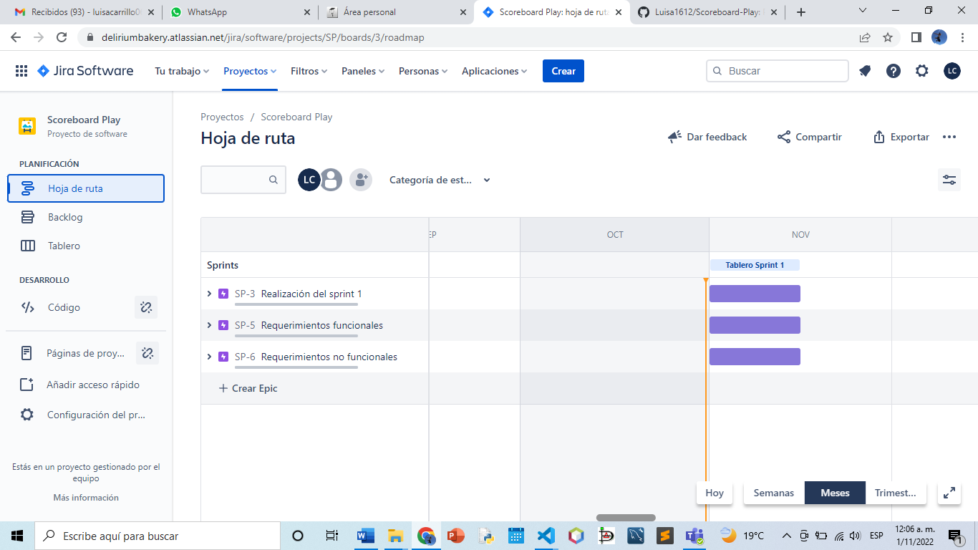

* Creación y lanzamiento de un Sprint (Backlog y Tablero)

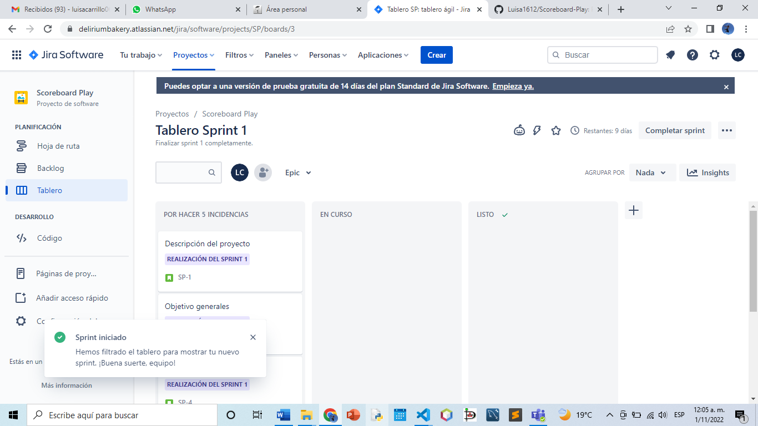

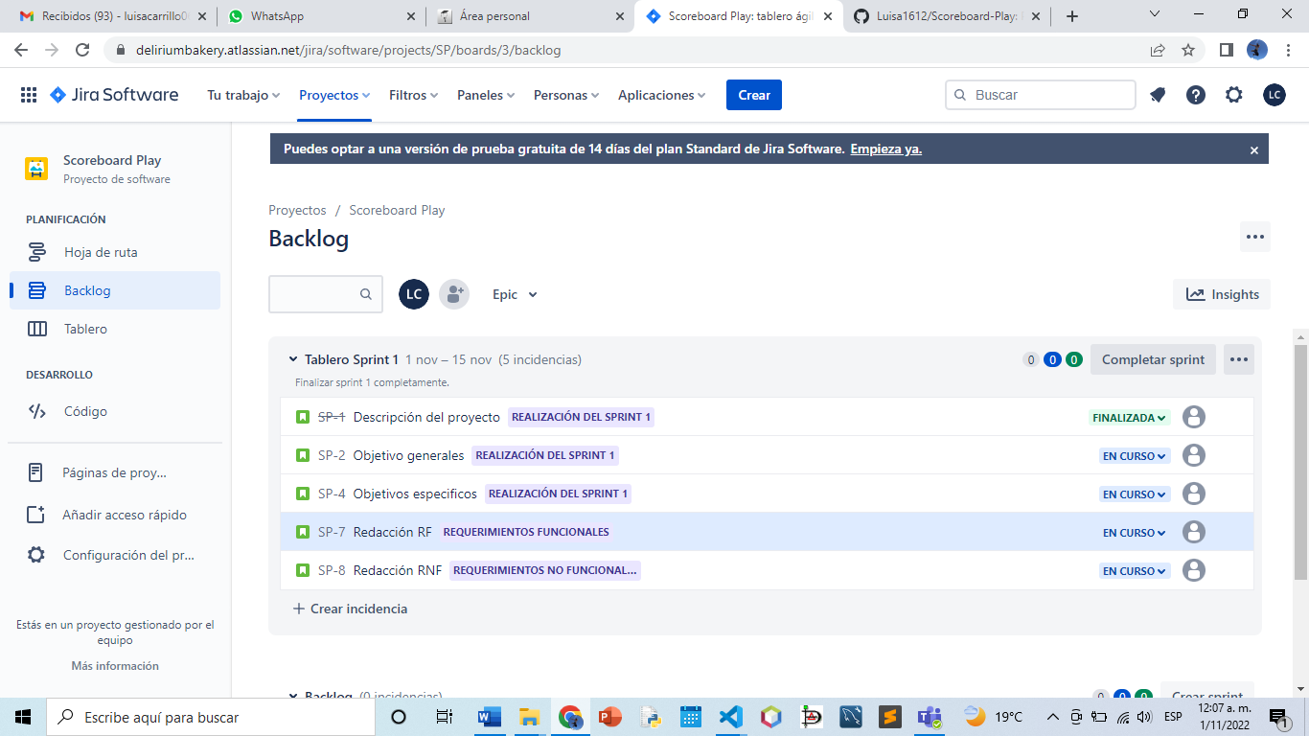

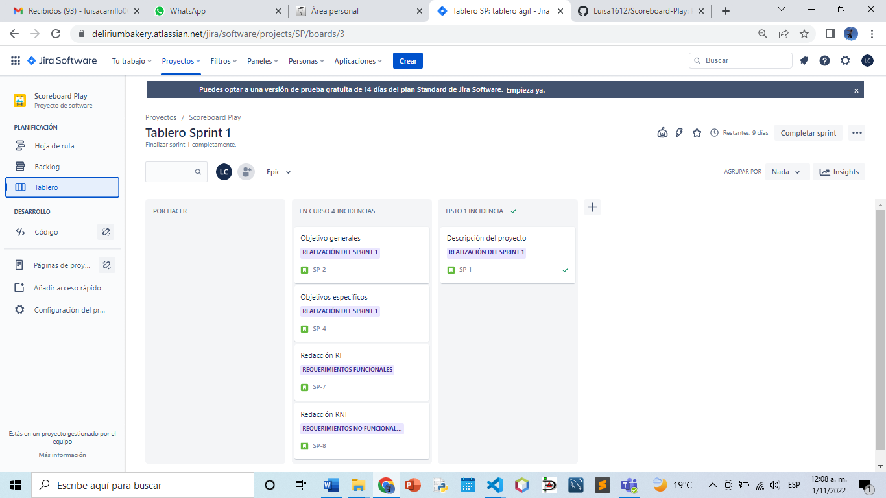

|  |
| --- |
| **Repositorio de Código GitLab o GitHub** |

Como evidencia del repositorio de código, creado con GitLab o GitHub, además de la URL del repositorio, se debe presentar capturas de pantalla donde se visualicen aspectos:

* Creación del proyecto del repositorio.

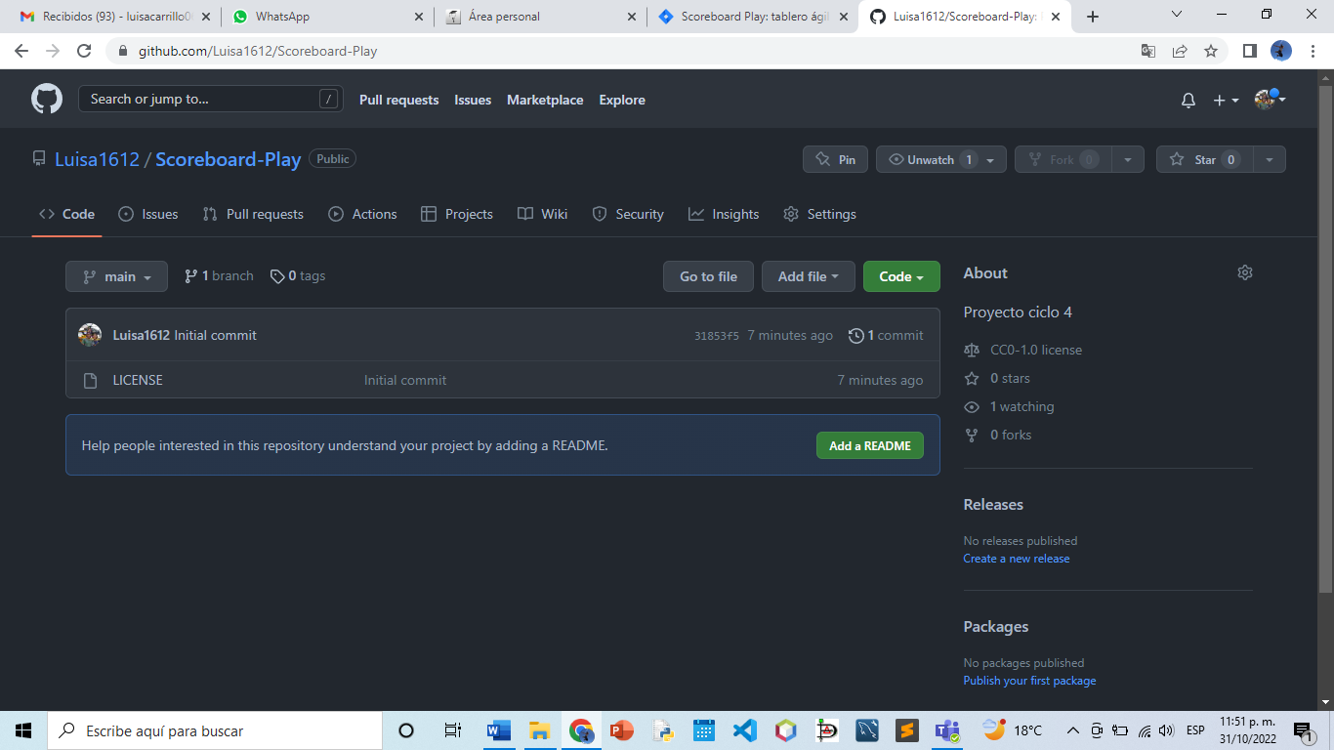

* Integrantes del equipo invitados.

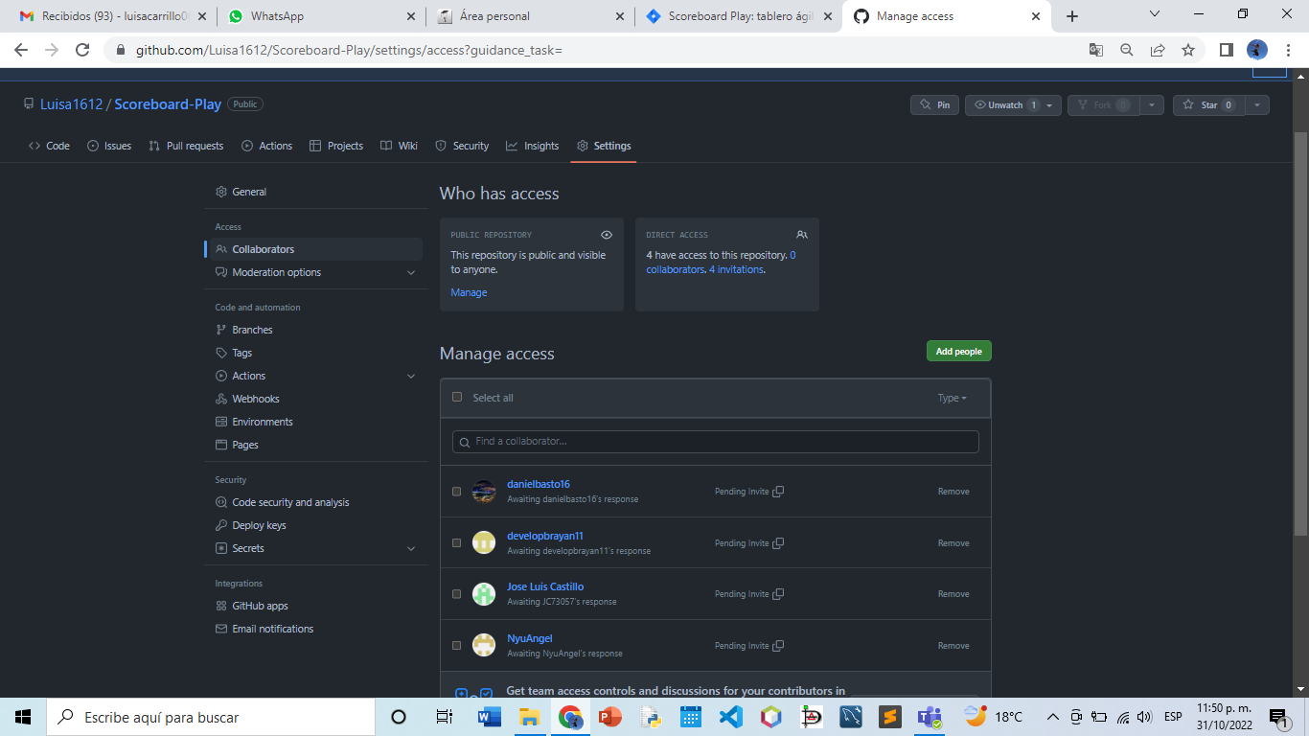

* Evidencia de la realización de alguna actualización (commit), donde se visualice la actualización y el historial de actualizaciones (Versiones)

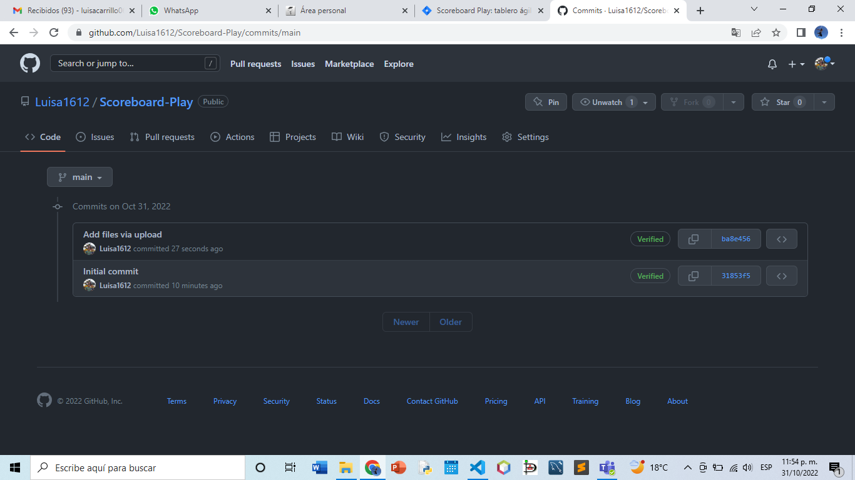

|  |
| --- |
| **Evidencias de las Reuniones de Equipo** |

Como evidencia de las reuniones que efectúa el equipo del proyecto, presentar capturas de pantalla de las reuniones efectuadas y si lo consideran pertinente algunas actas de las reuniones.

